Общество с ограниченной ответственностью
“1С-Медицина-Регион”
Контракт № 28/22 от 29.03.2022 г.
Рабочая документация

Информационная система управления ресурсами медицинских организаций Тюменской области

Этап № 6. Реализация федеральных требований в информационной системе управления ресурсами медицинских организаций Тюменской области с учетом преемственности информации и территориальных приоритетов

ПОЛЬЗОВАТЕЛЬСКАЯ ИНСТРУКЦИЯ

Задача: Направление на консультацию и во вспомогательные кабинеты

«1С:Медицина.Больница»

На 4 листах

г. Тюмень
2022 г.

ООО «1С-Медицина-Регион».
Контракт № 28/22 от 29.03.2022 г. на выполнение работ по развитию (модернизации) государственной Информационной системы управления ресурсами медицинских организаций Тюменской области. Этап № 6. Реализация федеральных требований в информационной системе управления ресурсами медицинских организаций Тюменской области с учетом преемственности информации и территориальных приоритетов.

1. Основание разработки инструкции
Основанием для разработки данного документа является Контракт № 28/22 от 29.03.2022 года на выполнение работ по развитию (модернизации) государственной Информационной системы управления ресурсами медицинских организаций Тюменской области, а именно раздел Технического задания (приложение № 1 к Контракту) п.2.6.4 «Проведение опытной эксплуатации подсистем» Этапа № 6 «Реализация федеральных требований в информационной системе управления ресурсами медицинских организаций Тюменской области с учетом преемственности информации и территориальных приоритетов», в соответствии с требованиями Приложения 9 к Контракту в части разработки СЭМД «Направление на консультацию и во вспомогательные кабинеты».

2. Пользовательская настройка системы
От пользователя никаких настроек системы не требуется.

3 Пользовательская инструкция
Формирование медицинского документа «Направление» осуществляется как в рамках амбулаторного случая, так и вне (по мед.карте).
Для формирования направления в рамках случая, необходимо войти в периферийную БД с правами врача амбулатории: подсистема «Контроль исполнения» - «АРМ врача Поликлиника».
В списке записанных пациентов найти нужного, двойным щелчком по пациенту перейти во вкладку «Приемы» и выбрать случай (либо открыть новый случай). Выделить медицинский документ случая, нажать «Группа направлений» - «Направление на госпитализацию» (рис. 1).
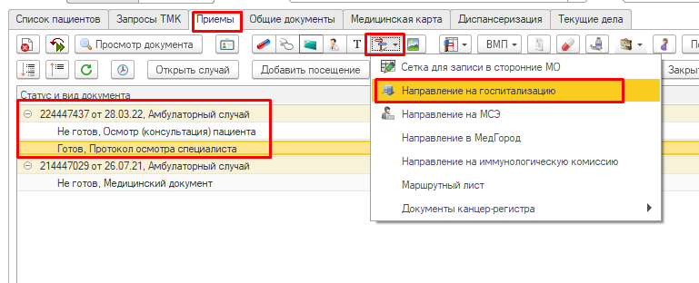
Рис. 1 – Открытие направления на госпитализацию из АРМ врача

В открывшейся форме списка направлений (рис. 2) нажать «Создать».
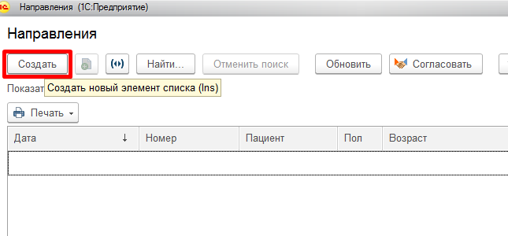
Рис. 2 – Форма списка направлений
В открывшейся форме создания документа в поле «Направление» выбрать «На консультацию» (рис. 3).
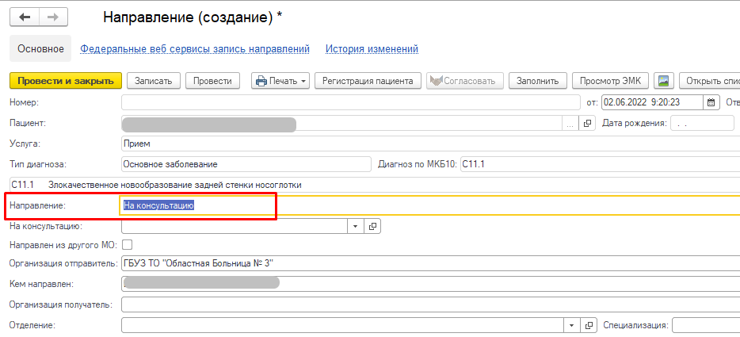
Рис. 3 – Форма создания документа «Направление»
Поля «Тип диагноза», «Диагноз по МКБ10» и расшифровка диагноза подтянутся из сохраненного ранее медицинского документа амбулаторного случая.
Внести данные, заполнить обязательные поля. Если какое-либо из обязательных полей будет не заполнено, при попытке провести документ система выдаст соответствующее информационное сообщение.
По окончании работы с документом, нажать «Провести». Документ «Направление» в рамках амбулаторного случая создан.
Для формирования направления вне рамок случая (по мед.карте), необходимо войти в периферийную БД с правами врача амбулатории (регистратора, медсестры, если их функционал предусматривает работу по созданию направлений в системе): подсистема «Контроль исполнения» - «Направления».
В результате отроется та же самая форма списка направлений, что была описана выше (рис. 2).
По кнопке «Создать» вызвать форму создания направления (рис. 4). Выбрать пациента и его мед.карту, в поле «Направление» указать «На консультацию», заполнить прочие обязательные поля. Если какое-либо из обязательных полей будет не заполнено, при попытке провести документ система выдаст соответствующее информационное сообщение.
По окончании работы с документом, нажать «Провести». Направление вне рамок случая сформировано.
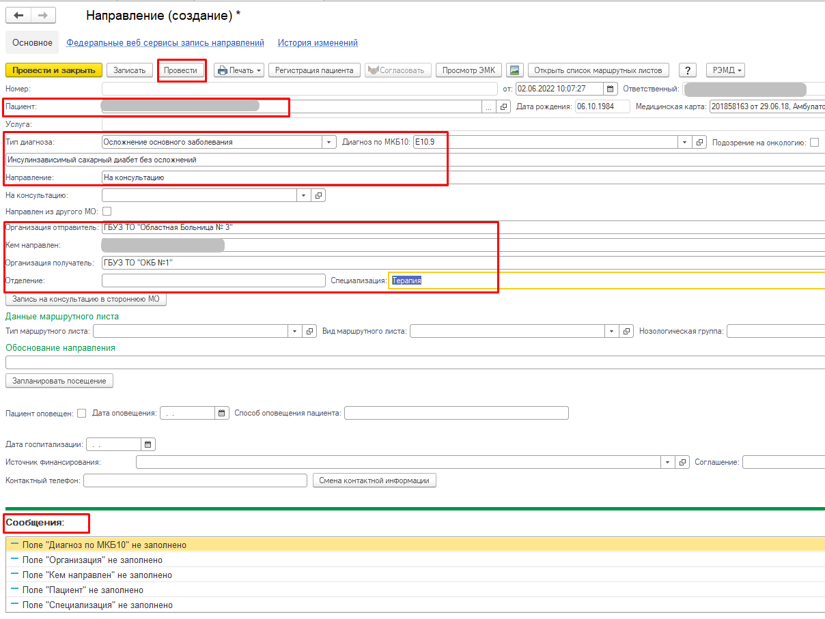
Рис. 4 – Обязательные поля направления вне рамок амбулаторного случая
После нажатия кнопки «Провести и закрыть» пользователю будет предложено подписать данный документ ЭЦП, с возможностью отправить документ в отложенное подписание при необходимости. Отправка в РЭМД осуществляется после массового подписания.
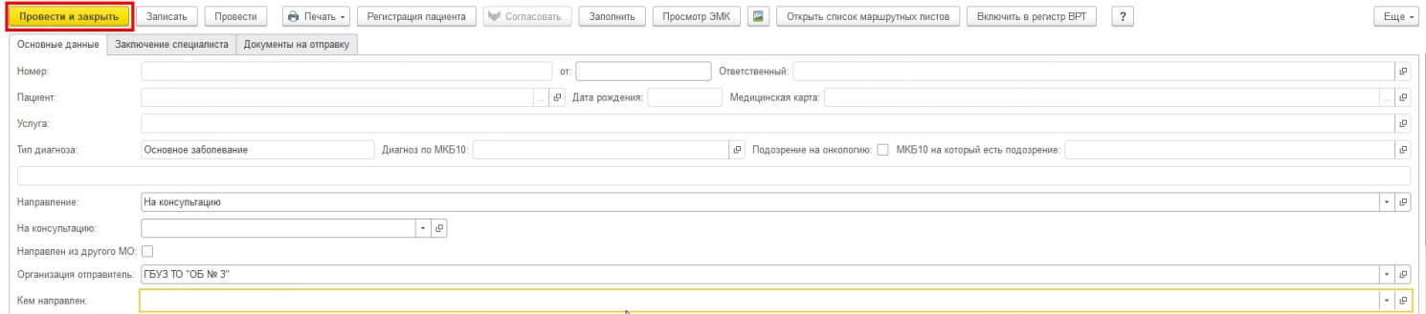
Рис. 5 – Кнопка отправки СЭМД в РЭМД

